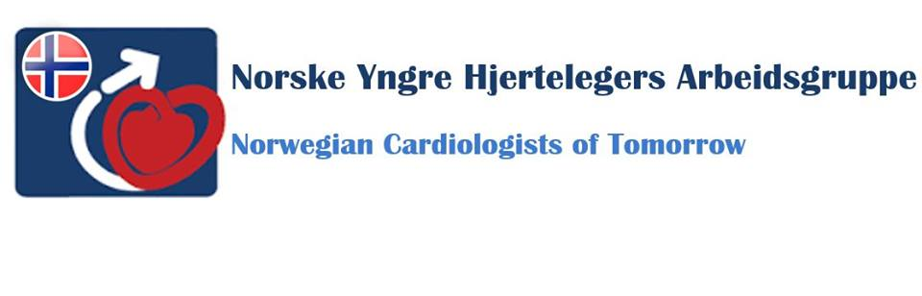

**Styremøte i Norske Yngre Hjertelegers Arbeidsgruppe (NYHA)**

**Onsdag 19. februar 2020 kl. 18.00 – 19.30**

**Radisson Blu, Hotellvegen, 2060 Gardermoen**

**Tilstede:** Trygve Hall (TH), Eivind W. Aabel (EA), Sidsel Karsel (SK), Malgorzata Magelssen (MM), Mi Thuy Nguyen (MN). Daniela Melichova (MM) og Ida Leren (IL) over telefon.

Referent: EA

**Agenda:**

**1/20 Valg av styreroller**

Diskusjon rundt forskjellige styreroller, TH legger frem. Leder er allerede valgt på årsmøtet. Følgende roller er fordelt på møtet:

Nestleder – Eivind Aabel

Sekretær – Ida Leren

Kasserer – Sidsel Karlsen

Webansvarlig – Daniela Melichova

Utdanningsansvarlig – Malgorzata Magelssen, Mi Thuy Nguyen

**2/20 Gjennomgang av referat fra årsmøte 24.10.19**

Styret gjennomgår referat fra årsmøtet og legger til små endringer foreslått i etterkant.

**3/20 Status av webside/facebookside og diskusjon rundt evt. forbedringsmuligheter for rekruttering til gruppen i sosiale fora**

Styret diskuterer videre strategi for sosiale medier. DM legger frem. Diskuterer hvordan

gruppen på Facebook skal videreføres og forbedres.

**4/20 Kurs for «b-gren i hjertesykdommer» og evt. planlegging av konkret gjennomføring**

TH legger frem. NCS dekker kostnader, men NYHA må stå for arrangeringen og

forberedelser. Gjennomgår erfaringer fra tidligere kurs. Prøver gjennomføring i

januar/februar 2021.

Flere momenter blir diskutert:

* Utfordringer med fri under ny spesialiseringsstruktur.
* En vs to dager.
* Sosialisering vs faglig kurs.
* Gratis påmelding.

DM, MM og MN følger opp dette videre til neste styremøte med MM som leder av gruppen.

**5/20 Gjennomgang av nåværende vedtekter og diskusjon rundt evt. endringer før neste årsmøte (UTSATT)**

Selve saken utsettes til neste styremøte. Alle gjennomgår vedtektene før neste styremøte

som forberedelse. Forslag må sendes ut med årsmøtepapirer senest 4 uker før årsmøtet.

**6/20 Fokusområder for NYHA det neste året (inkl. styremedlemmenes oppfattelse av formålet/viktige fokusområder for gruppen, intervallene på våre styremøter og hvordan vi kan forbedre LIS-deltakelse på ESC-kongressen og NCS sitt vårmøte/høstmøte)**

TH legger frem.

*Mål for 2020 utover vedtektene:*

* Øke deltagelse av LIS på vår- og høstmøtet. EA legger ut forespørsel på FB om grunner til at de ikke får deltatt. Forslag om å endre LIS-sesjonen på vår- og høstmøte for å gjøre det mer tilgjengelig for å sende inn kasuistikker – f. eks. interaktiv sesjon uten presentasjon fra innsender.

*Tentative datoer for møter i 2020:*

Styremøte september – forberedelse til årsmøtet, endelig beslutning om kurs i januar.

Årsmøte under NCS høstmøte i oktober.

**Orienteringssaker:**

1. **NYHA deltar på ESC Spring Summit**

TH legger frem. TH representerer NYHA på ESC Spring Summit i Nice, Frankrike.

**Eventuelt:**

1. **Regnskapsføring videre**

Styret er enige om at reiseregninger sendes som kopi til vår kasserer for å ha bedre oversikt over løpende utgifter.